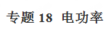
一、单元重要考点归纳总结
考点一：电能
1.定义：电流所具有的能量称为电能。
2.单位：在国际单位制中，电能的单位是焦耳，简称焦，符号是J。电能的另一个单位是千瓦时，又称“度”，符号是kw·h。1kw·h=J，1kw·h=1度。
3.测量工具：电能表。
（1）读数方法：电能表计数器前后两次读数之差，就是用户在这段时间内消耗的千瓦时，即用电度数。
（2）铭牌上通常所表参数的含义。
A.220V——表示电能表的额定电压。
B.10（20）A——表示电能表的额定电流为10A，在短时间内允许通过的最大电流为20A。
C.3000r/（kw·h）——表示用电1kw·h电能表转盘转3000转。
考点二：电功
1.定义：电流所做的功叫电功，用符号W表示。
2.公式：W=UIt。即电流在一段电路上所做的功，跟这段电路两端的电压、电路中的电流和通电时间成正比。
3.单位：在国际单位制中，电功的单位是焦耳，符号是J。常用的电功单位是“度”也叫“千瓦时”，符号kw·h。
注意：公式W=UIt，适用于任何电路，而公式的变形式W=IRt和只适用于纯电阻电路，即将电能全部转化为热能的电路。
考点三：电功率
1.定义：电流在单位时间内所做的功叫做电功率，用符号“P”表示。
2.公式
（1）定义式P=W/t，其中W——电流做的功（用电器所消耗的电能），单位:焦（J）；
t——做功所用的时间，单位：秒（s）；P——用电器的功率，单位：瓦（W）。
（2）计算式：P=UI，即一段电路上的电功率跟这段电路两端的电压和电路中的电流成正比。
（3）推导式:.
3.物理意义：电功率是用来表示电流做功快慢的物理量。
4.单位：瓦，千瓦，且1KW=10W[来源:Z+xx+k.Com]
考点四：额定功率与实际功率
1.额定电压。用电器正常工作时的电压。（一般都标在用电器的铭牌上）
2.额定功率。用电器在额定电压下的功率。（标在用电器的铭牌上）
3.实际功率。用电器在实际工作下的电功率。用电器的实际功率可以等于额定功率，也可以不等于额定功率。
注意：实际功率与额定功率的关系：当U＞U额时，则P＞P额，灯很亮，易烧坏。当U＜U额时，则P＜P额，灯很暗或不发光。当U=U额时，则P=P额，灯正常发光。

考点五：电流的热效应
1.电流的热效应。电流通过导体时使导体发热的现象叫做电流的热效应。
2.实例：电流通过电炉丝时，炉丝会热得发红；电流通过灯泡内的钨丝时，钨丝会发热至白炽状态等。
考点六: 焦耳定律
1.内容：电流通过导体产生的热量跟电流的平方成正比，跟导体的电阻成正比，跟通电时间成正比，这个规律叫做焦耳定律。
2.数学表达式：Q=IRt,式中热量Q、电流I、电阻R、时间t的单位分别是J、A、Ω、s，且1J=1A·Ω·s
3.电功与电热的对比

 |  | 电 功 | 电 热
区别  别[ | 概 念 | 电流通过导体时做的功[ | 电流通过导体时产生的热量[来源:学|科|网Z|X|X|K]
区别  别[ | 本 质 | 消耗电能的多少 | 把电能转化为内能的多少
区别  别[ | 公 式 | W=UIt | Q=IRt
区别  别[ | 单 位 | J | J
联 系 |  | 纯电阻电路：Q=W 非纯电阻电路：Q＜W

二、单元重要例题及其解析
【例题1】图甲是小灯泡的电压——电流图像。将此灯泡L与滑动变阻器R串联在电压为4.5V的电路中（如图乙），闭合开关，移动滑片P，当小灯泡的功率为0.75W时，（ ）
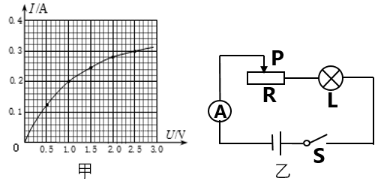
A．电流表的示数为0.2A
B．滑动变阻器R接入电路中的电阻为15Ω
C．电路消耗的总功率为1.35W。
D．10s内滑动变阻器R产生的热量为13.5J
【答案】C
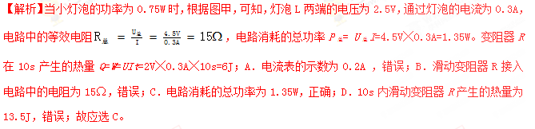【例题2】如图，灯泡L上标有“6V 3W“字样，电源电压6V且保持不变，定值电阻R=80Ω（不计灯丝电阻的变化）。只闭合S₁和S₃，电阻R在100s产生的热量是 J，电路在工作状态下，整个电路消耗的最小功率是 W。
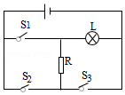
【答案】450；1.8。
【解析】（1）由P=UI可得，I_{额}===0.5A，
由I=可得灯泡L的电阻值R_{L}==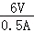=12Ω；
（2）只闭合S₁和S₃，电阻R与灯泡并联，电阻R两端的电压为电源电压6V，
电阻R在100s产生的热量：
Q=W=t=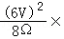100s=450J；
（3）闭合开关S₂，断开开关S₁、S₃，电阻R和灯泡L串联，使其接入电路的阻值最大，则整个电路消耗的电功率最小。
最小电功率：P_{最小}=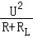=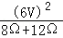=1.8W。
【例题3】容积为1L的某品牌电热水壶如图甲所示，其加热功率为1000W，保温时功率为121W，简化电路如图乙所示，S为加热和保温自动转换开关，在一个标准大气压下，该电热壶正常工作，将一壶初温为20℃的水烧开，此过程中电热壶的效率为70%．[c_{水}=4.2×10³J（kg•℃）]求：
（1）电阻R₂的阻值；
（2）在此过程中，水吸收的热量；
（3）烧开一壶水，需要的加热时间．
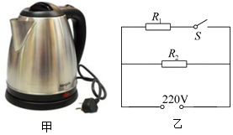
【答案】（1）电阻R₂的阻值为400Ω；
（2）在此过程中，水吸收的热量为3.36×10⁵J；
（3）烧开一壶水，需要的加热时间为8min．
【解析】（1）由电路图可知，当开关S闭合时，R₁与R₂并联，电路的电阻较小，由P=可知此时电饭煲的功率较大，为加热档，P_{加热}=1000W；
当开关S断开时，电路中只有R₂，电饭煲的功率较小，为低温档，P_{保温}=121W，由P=可得电阻R₂的阻值：
R₂=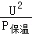=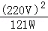=400Ω；
（2）由ρ=得水的质量：
m=ρV=1×10³kg/m³×1×10^{﹣3}m³=1kg，
水吸收的热量：
Q_{吸}=cm△t=4.2×10³J/（kg•℃）×1kg×（100℃﹣20℃）=3.36×10⁵J；
（3）由题知，Q_{吸}=70%×W，
电热壶消耗的电能：
W==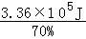=4.8×10⁵J，
由P=可得加热时间：
t=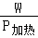=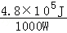=480s=8min．
【例题4】小黄家中新购置了一台挂式电热水器，他查看了电热水器说明书后，将电热水器内部电路结构简化成如图所示电路图，该热水器设有高，中，低三档，电热丝R₁=50Ω，电热丝R₂=220Ω，电热转化效率为84%，水的比热容为4.2×10³J/（kg•℃），求：
（1）高温档的加热功率
（2）用低温档将22kg水从20℃加热到60℃需要的时间
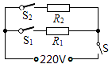
【答案】（1）高温档的加热功率为1188W；
（2）用低温档将22kg水从20℃加热到60℃需要的时间为2×10⁴s。
【解析】（1）由电路图可知，当三个开关都闭合时，R₁与R₂并联，电路的总电阻最小，电源电压一定，
由P=可知，此时电路的总功率最大，热水器处于高档，所以高温档的加热功率：
P_{高温}=P₁+P₂=+=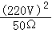+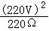=968W+220W=1188W；
（2）将22kg水从20℃加热到60℃吸收的热量：
Q=cm△t=4.2×10³J/（kg•℃）×22kg×（60℃﹣20℃）=3.696×10⁶J，
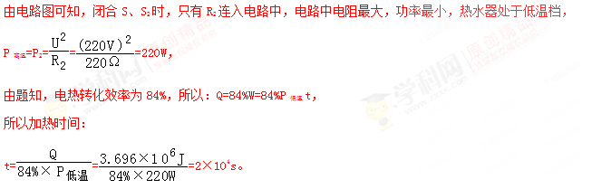
《电功率》单元核心素养达标测试题
一、选择题
1.小明同学家的电能表上标有“3000revs/（kW•h）”的字样，他将家中的其它用电带都与电源断开，仅让电水壶在额定电压下工作，观察1min内电能表的转盘转了45revs，则下列说法正确的是（ ）
A．电水壶是利用电流的热效应来工作的
B．烧水过程中消耗的电能为5.4×10⁵J
C．电水壶的额定功率为900W
D．当实际电压只有额定电压的90%时，电水壶的实际功率为729W
【答案】ACD
【解析】（1）当电流通过电阻时，电流做功而消耗电能，产生了热量，这种现象叫做电流的热效应。
（2）（3）3000r/kW•h表示的是电路中每消耗1kW•h的电能，电能表的转盘转3000r，或者表示电能表每转1r，电路中消耗1/3000kW•h的电能，求出转盘转45r电路中消耗的电能，然后根据P=W/t求出用电器的功率；
（4）根据P=求出电水壶的电阻；利用实际电压，根据P=求出电水壶的实际功率。
A．电水壶工作时，将电能转化为内能给水加热，是利用电流的热效应工作的，故A正确；
B．3000r/kW•h表示电路中每消耗1kW•h的电能，电能表的转盘转3000r，
转盘转了45r，则消耗的电能：W=45/3000kW•h=0.015kW•h=5.4×10⁴J，故B错误；
C．t=1min=60s，电水壶的额定功率：P=W/t=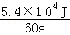=900W，故C正确；
D．由P=可得，电水壶的电阻：R==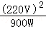，
当实际电压只有额定电压的90%时，U_{实}=90%U=90%×220V=198V，
电水壶的实际功率：P_{实}==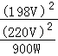=729W，故D正确。
2．如图所示电路，电源电压不变，闭合开关S，当滑片P置于变阻器的B端时，电压表的示数为6V，在10s内定值电阻R₁产生的热量为36J；当滑片P置于变阻器的中点时，电压表的示数变化了2V．下列结果正确的是（ ）
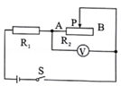
A．R₁先后两次消耗的电功率之比为3：4 B．滑动变阻器R₂的最大阻值为10Ω
C．电源电压为10V D．R₁的阻值为20Ω
【答案】B
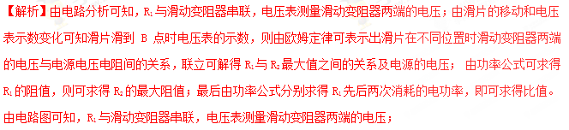当滑片在B端时，由欧姆定律可知，电流中的电流：
I₁=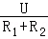，
则滑动变阻器两端的电压（电压表的示数）：
U₂=I₁×R₂=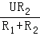=6V……①
由题意知，当滑片滑到中点处时，滑动变阻器接入电阻变小，变阻器分得电压变小，即电压表示数应减小，所以，滑片滑到中点时，滑动变阻器两端电压为U₂′=6V﹣2V=4V；
同理可得，滑动变阻器两端的电压（电压表的示数）：
U₂′=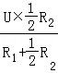=4V……②
①：②可得：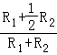=，
解得R₁=R₂﹣﹣﹣﹣﹣﹣③
将③代入①：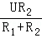=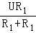=6V，
可得电源电压：U=12V，故C错误；
当滑片滑到B端时，R₁两端电压为：U₁=U﹣U₂=12V﹣6V=6V；
由Q=t=36J可得：R₁=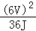×10s=10Ω，故D错误；
因R₂=R₁，所以变阻器R₂的最大阻值为10Ω，故B正确；
滑片在中点时，R₁两端的电压为U₁′=U﹣U₂′=12V﹣4V=8V，
则R₁先后两次的电压之比为：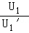==，
由P=可得R₁先后两次消耗的电功率之比：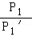=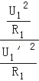=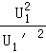==，
故A错误。
3.如图所示，电源电压保持12V不变，小灯泡L上标有“6V 3W”字样，滑动变阻器最大电阻值R=48Ω，闭合开关，若不考虑灯丝电阻随温度的变化，下列说法正确的是（ ）
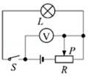
A．要使电压表的示数增大1V，小灯泡L两端的电压就会减小1V
B．小灯泡L的最小实际电功率为0.6W
C．当滑片P移到变阻器的中点时，小灯泡L正常发光
D．当滑片P移到最右端时，通电10s滑动变阻器消耗的电能是19.2J
【答案】D
【解析】由电路图可知，闭合开关后，滑动变阻器R与灯泡L串联，电压表测灯泡L两端的电压。
（1）由电压表测灯泡L两端的电压可知，电压表的示数增大1V，小灯泡L两端的电压就会增大1V，故A错误；
（2）由P=UI=可得，灯泡的电阻：
R_{L}==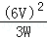=12Ω，
当滑片P移到最右端时，接入电路中的电阻最大，电路中的电流最小，小灯泡的实际功率最小，
因串联电路中总电阻等于各分电阻之和，
所以，电路中的最小电流：
I=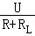=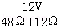=0.2A，
则小灯泡L的最小实际电功率：
P_{L小}=I²R_{L}=（0.2A）²×12Ω=0.48W，故B错误；
通电10s滑动变阻器消耗的电能：
W_{R}=I²Rt=（0.2A）²×48Ω×10s=19.2J，故D正确；
（3）当滑片P移到变阻器的中点时，电路中的电流：
I′=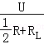=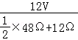=A，
此时灯泡的实际功率：
P_{L}′=（I′）²R_{L}=（A）²×12Ω≈1.33W＜3W，
所以，此时灯泡不能正常发光，故C错误。
4．如图所示电路中，电源电压为12V．在a、b间接入灯L₁“6V 2W”，闭合开关，调节滑动变阻器的滑片P使灯L₁正常发光．断开开关，取下灯L₁，保持滑片P的位置不变，在a、b间接入灯L₂“6V 3W”，闭合开关．则（ ）
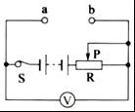
A．灯L₂正常发光 B．滑动变阻器接入电路的电阻为12欧
C．通过L₂的电流为0.4安 D．滑动变阻器和灯L₂每秒做功5焦
【答案】C
【解析】（1）根据两个灯泡电阻的不同分析灯的发光情况的变化；
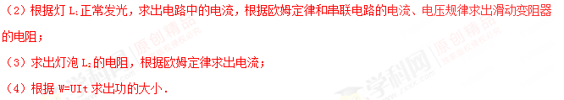A．灯L₁正常发光时，其两端的电压为6V，入灯L₂，两灯的电阻不变，则ab间的电压会发生变化，故灯L₂不会正常发光；
B．灯L₁正常发光时的电流为：I===A；滑动变阻器两端的电压为U_{R}=U﹣U₁=12V﹣6V=6V，则滑动变阻器接入电路的电阻为R₃==18Ω；
C．L₂的电阻为R₂=F/S=12Ω；此时电路的总电阻为：R=R₂+R'=18Ω+12Ω=30Ω，此时电路中的电流为：I₄=0.4A，故C正确；
D．滑动变阻器和灯L₂每秒做功为整个电路所做的功，则W=UIt=12V×0.4A×1s=4.8J，故D错误．
5．如图所示，电源电压保持不变，小灯泡L₁、L₂分别标有“6V 3W”和“6V 6W”的字样，滑动变阻器R的阻值变化范围为0～12Ω，当S₁、S₂和S₃都闭合，滑动变阻器的滑片滑到a端时，两灯都正常发光．不考虑温度对灯泡电阻的影响，则（ ）
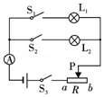
A．电源电压为12 V
B．两灯都正常发光时电流表的示数为3A
C．整个电路的最小功率2.25W
D．整个电路的最大功率9 W
【答案】D
【解析】（1）当S₁、S₂、S₃都闭合，滑动变阻器滑到a端时，灯泡L₁和灯泡L₂并联，
因并联电路中各支路两端的电压相等，且两灯都正常发光，
所以，电源的电压U=U₁=U₂=6V，故A错误；
（2）由P=UI可得，两灯泡都正常发光时通过的电流：
I₁===0.5A，I₂===1A，
因并联电路中干路电流等于各支路电流之和，
所以，两灯都正常发光时电流表的示数：
I=I₁+I₂=0.5A+1A=1.5A，故B错误；
（3）由I=可得，两灯泡的电阻：
R₁==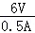=12Ω，R₂===6Ω，
当S₁、S₃闭合且滑片位于b端时，R₁与R的最大阻值串联，电路中的总电阻最大，电路的总功率最小，
因串联电路中总电阻等于各分电阻之和，
所以，电路的最小总功率：
P_{小}=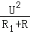=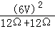=1.5W，故C错误；
（4）当S₁、S₂、S₃都闭合且滑片位于a端时，两灯泡并联，电路中的总电阻最小，电路的总功率最大，
因此时两灯泡均正常发光，
所以，整个电路的最大功率：
P_{大}=P₁+P₂=3W+6W=9W，故D正确．
6．如图甲所示，电源电压保持不变，闭合开关S，滑动变阻器的滑片P从n点滑到m点的过程中，两电压表示数随电流变化的图象如图乙所示，下列叙述正确的是（ ）
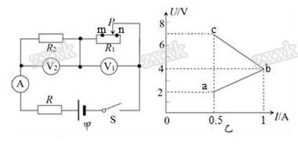
A．图乙中ab是表示电压表V₁的示数随电流变化的图象
B．R₂的阻值为4Ω
C．滑片从n点滑到m点的过程中，电源消耗的最大功率是10W
D．滑片在n点时，5s内电阻R消耗的电能是5J
【答案】BC
【解析】（1）变阻器的滑片P从n点滑到m点的过程中，滑动变阻器连入电路的电阻变小，电路中的电流变大，根据串联电路的分压原理可知：滑动变阻器两端的电压变小，根据欧姆定律可知R₂两端的电压变大；据此可判断出图乙中bc，ab分别是哪一个电压表的示数随电流表示数变化的图线；
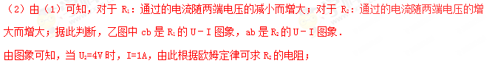（3）从“U﹣I”关系图象可以看出，滑片P在n点、m点的电压表示数与电流值，根据串联电路的电压特点求出电源的电压，利用P=UI求出总功率最大值；
（4）滑片在n点时，电流最小，利用W=I²Rt即可求出消耗的电能．
A．变阻器的滑片P从n点滑到m点的过程中，变阻器连入电路的电阻变小，电路中的电流变大，根据串联电路的分压原理可知，变阻器两端的电压变小，根据U=IR可知R₂两端的电压变大；
所以，图乙中cb是表示电压表V₁的示数随电流表示数变化的图线，ab是表示电压表V₂的示数随电流表示数变化的图线，故A错误；
B．由A项分析可知，滑片P从n点滑到m点的过程中，电流变大，变阻器R₁两端的电压变小，R₂两端的电压变大；
所以，通过R₁的电流随两端电压的减小而增大，通过R₂的电流随两端电压的增大而增大；
由此可知，乙图中cb是R₁的U﹣I图象，ab是R₂的U﹣I图象；
由乙图中ab可知，I=1A时，U₂=4V，根据I=U/R可得R₂的电阻：
R₂=U₂/I=4V/1A=4Ω；故B正确；
C．从“U﹣I”关系图象可知，滑片P在n点时，电流I_{a}=0.5A，U₁=7V、U₂=2V；
滑片P在m点时，电流I_{b}=1A，U₁′=4V、U₂′=4V；
根据欧姆定律和串联电路的电压特点可得电源电压：U=I_{a}R+U₁+U₂，U=I_{b}R+U₁′+U₂′，
电源电压不变，则有：I_{a}R+U₁+U₂=I_{b}R+U₁′+U₂′，
即：0.5A×R+7V+2V=1A×R+4V+4V，
解得R=2Ω，
则电源电压：U=I_{a}R+U₁+U₂=0.5A×2Ω+7V+2V=10V；
电路中的最大电流I_{b}=1A，则电路消粍的总功率最大值：P_{大}=UI_{b}=10V×1A=10W，故C正确．
D．滑片在n点时，电流最小，5s内电阻R消耗的电能：W=I_{a}²Rt=（0.5A）²×2Ω×5s=2.5J，故D错误。
7．如图所示，闭合开关S₁、S₂，电路正常工作．现只将S₂断开，则（ ）
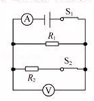
A．电流表示数减小，电压表示数不变
B．电流表示数增大，电压表示数不变
C．电流变示数减小，电压表示数减小
D．电流表示数增大，电压表示数增大
【答案】A
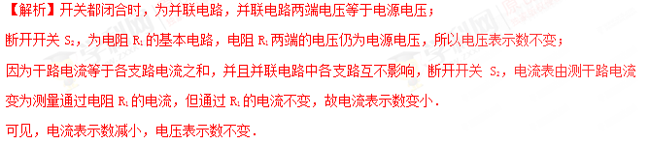8．如图所示，电源电压不变，P置于中点，a为电流表或电压表．任意闭合开关，电路都是安全的，下列说法正确的是（ ）
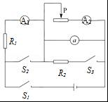
A．a是电压表
B．只闭合S₁，P向右滑动，a的示数的变化量与A₂示数的变化量的比值变小
C．闭合S₁、S₃，断开S₂，A₁的示数大于A₂的示数
D．闭合S₁、S₂、S₃，P向左滑动，A₁的示数减小
【答案】AC
【解析】（1）由电路图可知，当S₁与S₂闭合时，电表a与电源串联，若a为电流表，会造成电源短路，故a不是电流表；此时电路是安全的，说明a是电压表，故A正确；
（2）只闭合S₁，R₁和滑动变阻器串联，电压表a测滑动变阻器两端的电压，两电流表测电路中的电流，
设P向右滑动前后电路中的电流分别为I₁、I₂，
因串联电路中总电压等于各分电压之和，
所以，由I=可得，电压表a示数的变化量：
△U₂=U_{滑}﹣U_{滑}′=（U﹣I₁R₁）﹣（U﹣I₂R₁）=（I₂﹣I₁）R₁=△IR₁，
则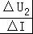=R₁，即a的示数的变化量与A₂示数的变化量的比值不变，故B错误；
（3）闭合S₁、S₃，断开S₂，R₂与滑动变阻器并联后再与R₁串联，电流表A₁测干路电流，电流表A₂测变阻器支路的电流，
因并联电路中干路电流等于各支路电流之和，
所以，干路电流表A₁的示数大于支路电流表A₂的示数，故C正确；
（4）闭合S₁、S₂、S₃时，R₂与滑动变阻器并联，R₁和A₁被短路，A₁示数为0，滑片移动时电流表A₁的示数仍然为0，即示数不变，故D错误．
9.如图是A、B两电阻的U-I图像，由图像中信息可知（ ）
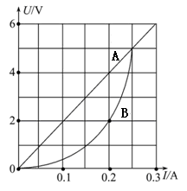
A．A、B都是阻值不变的电阻
B．当B两端电压为2V时，R_{B}=5Ω
C．A、B串联在电路中，当电路电流为0.2A时，电源电压为2V
D．A、B并联在电路中，当电源电压为2V时，电路总功率为0.6W
【答案】D
【解析】由图可知，A对应的电流与电压成正比，则A的阻值不变；但B对应的电流与电压不成正比，则B的阻值是变化的，故A错误；当B两端电压为2V时，由图可知：此时通过B的电流为0.2A，则，故B错误；当A、B串联在电路中，且电路电流为0.2A时，根据串联电路的电流处处相等可知：此时通过A、B的电流均为0.2A，由图可知：此时U_{A}=4V，U_{B}=2V，故此时电源电压U=U_{A}+U_{B}=4V+2V=6V，C错误；当A、B并联在电路中，且电源电压为2V时，两电阻两端的电压都为2V，由图像可知，此时I_{A}=0.1A，I_{B}=0.2A，则此时干路电流I=I_{A}+I_{B}=0.1A+0.2A=0.3A，故此时电路总功率P=UI=2V×0.3A=0.6W，D正确；故选D。
10.在如图所示的电路中，闭合开关S，电压表V的示数恒为6V，电流表的示数为0.5A，电压表V ₂的示数为4V。当把滑动变阻器的滑片移至最右端时，电流表的示数为0.3A。
则下列物理量的结果错误的是 （ ）
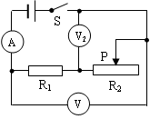
A.R ₁的阻值为4Ω
B.滑动变阻器的最大电阻值为16Ω
C.电路消耗的最小总功率为2W
D.当滑动变阻器的滑片移至最左端时，R ₁在5min内消耗的电能为2.7×10⁴J
【答案】CD
【解析】（1）闭合开关S，电压表V的示数恒为6V，表明电源电压U=6V，电流表的示数为0.5A，表明流经R ₁的电流I₁=0.5A，这时电压表V ₂的示数为4V。
则R ₁的两端电压U₁=U-U₂=6V-4V=2V
根据欧姆定律：R₁=U₁/I₁=2V/0.5A=4Ω.选项A不符合题意；
（2）当把滑动变阻器的滑片移至最右端时，滑动变阻器的最大电阻值为R ₂，
流经其的电流为I ₂=0.3A，等于电路总电流。这时电路中R ₁和R ₂串联，电源电压U=6V
对总电路而言利用欧姆定律得：U=I₂（R₁+R₂），代入数据有
6V=0.3A（4Ω+R₂）
解得R₂=16Ω. 选项B不符合题意；
（3）电路电源电压一定，根据P=U²/（R₁+R ₂）知道，总电阻R=（R₁+R₂）最大时，电功率最小，只有R ₂=16Ω时电路消耗的总功率最小，为
P=U²/（R₁+R ₂）=（6V）²/（4Ω+16Ω）=1.8W. 选项C符合题意；
（4）当滑动变阻器的滑片移至最左端时，电路只有一个电阻R ₁在工作。R ₁在5min内消耗的电能为W=Q=U²t/R₁=（6V）²×300s/4Ω=2.7×10³J。选项D符合题意。
11．下列数据中最接近实际的是（ ）
A．台灯的额定功率约为500W
B．手机正常工作时的电流约为10A
C．九年级物理课本的质量约为4kg
D．人体的平均密度约为1.0×10³kg/m³
【答案】D
【解析】不同物理量的估算，有的需要凭借生活经验，有的需要简单的计算，有的要进行单位的换算，最后判断最符合实际的是哪一个．
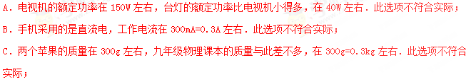D．水的密度是1.0×10³kg/m³，人体密度与水的密度差不多，在1.0×10³kg/m³左右．此选项符合实际．
12．如图甲所示电路，电源两端电压不变。R₁是滑动变阻器，R₂是定值电阻。当开关S闭合后，逐步改变滑动变阻器接入电路的电阻值，根据电压表与电流表的示数，绘制的图象如图乙所示。下列判断正确的是（ ）
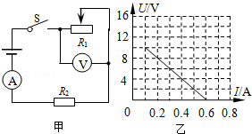
A．电源两端电压为10V
B．电路消耗电功率的最大值为7.2W
C．变阻器R₁接入电路的最大阻值为100Ω
D．定值电阻R₂的电阻值为40Ω
【答案】BC
【解析】由电路图可知，当滑片位于最左端时电路为R₂的简单电路，此时电路中的电流最大并由乙图读出其大小，利用欧姆定律表示出电源的电压；当滑片位于最右端时，滑动变阻器的最大阻值R₁与电阻R₂串联，电压表测R₁两端的电压，此时电路中的电流最小，由乙图读出两电表的示数，根据电阻的串联和欧姆定律表示出电源的电压，利用欧姆定律求出R₁的最大阻值，利用电源的电压不变建立等式即可求出定值电阻的阻值和电源的电压，最后利用P=UI求出电路消耗的最大功率。
当滑片位于最左端时电路为R₂的简单电路，此时电路中的电流最大，由乙图可知I_{max}=0.6A，由I=可得，电源的电压：U=I_{max}R₂=0.6A×R₂；
当滑片位于最右端时，滑动变阻器的最大阻值R₁与电阻R₂串联，电压表测R₁两端的电压，此时电路中的电流最小；
由乙图可知，U₁=10V，I_{min}=0.1A，
变阻器R₁接入电路的最大阻值：
R₁=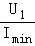=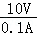=100Ω，故C正确；
∵串联电路中总电压等于各分电压之和，
∴电源的电压U=I_{min}R₂+U₁=0.1A×R₂+10V，
∵电源的电压不变，
∴0.6A×R₂=0.1A×R₂+10V，
解得：R₂=20Ω，故D不正确；
电源的电压U=0.6A×R₂=0.6A×20Ω=12V，故A不正确；
电路消耗的最大电功率：
P_{max}=I_{max}U=0.6A×12V=7.2W，故B正确。
二、填空题
13．如图所示电路，电源电压不变，滑动变阻器的规格“20Ω 2A”，L₁的规格“10V 5W“，L₂的规格“15V 15W”，不考虑温度对灯丝电阻的影响。
（1）只闭合开关S，当滑动变阻器接人电路的阻值为4Ω时，灯泡L₁正常发光，则电源电压为 V。（2）闭合开关S、S₁、S₂，滑动变阻器滑片置于中点，通电1min整个电路产生的热量是 J。
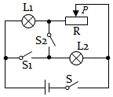
【答案】（1）12；（2）1440。
【解析】（1）根据灯泡L₁正常发光，可得流经灯泡的电流I₁===0.5A，
灯泡L₁正电阻R₁==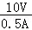=20Ω，
由图可知，只闭合开关S，灯泡L₁与滑动变阻器串联，串联电路中电流处处相等，
即电路中的电流I=I₁=0.5A，
由I=可得，电源电压U=IR_{总}=0.5A×（4Ω+20Ω）=12V；
（2）由P=可得，
L₂的电阻R₂==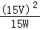=15Ω，
闭合开关S、S₁、S₂，灯泡L₂、滑动变阻器并联，灯泡L₁被短路，滑动变阻器滑片置于中点，
根据并联电路的电阻特点可得，
总电阻=+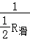，
则=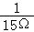+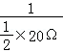，
解得R_{并}=6Ω，
通电1min整个电路产生的热量：
Q=W=UIt=t=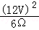×60s=1440J。
14．如图所示，电源电压不变，R₂=30Ω，R₃=10Ω．只闭合S₁，电流表Ⓐ示数为0.2A，电压表Ⓥ示数为4.0V，则定值电阻R₁为 Ω，电源电压为 V．闭合S₁、S₂、S₃，电流表A₁、A₂示数之比为 ，通电lmin电阻R₁产生的热量为 J。
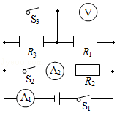
【答案】20；6；5：2；108。
【解析】（1）只闭合S₁，电阻R₁、R₃串联，电流表测量的是整个电路中的电流，电压表测量的是电阻R₁两端的电压。
由欧姆定律可得R₁的阻值：
R₁==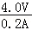=20Ω；
根据串联电路的特点和欧姆定律可得，电源电压：
U=I（R₁+R₃）=0.2A×（20Ω+10Ω）=6V；
（2）闭合S₁、S₂、S₃，电阻R₁、R₂并联，电流表A₁测量的是干路中的总电流，A₂测量R₂的电流，电压表测量的是电源电压；
则通过R₁的电流：I₁==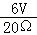=0.3A，
A₂的示数（通过R₂的电流）：I₂==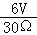=0.2A，
所以干路中电流表A₁的示数：I=I+I₂=0.3A+0.2A=0.5A，
电流表A₁、A₂示数之比为=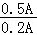=；
通电lminR₁产生的热量：Q₁=I₁²R₁t=（0.3A）²×20Ω×60s=108J。
15．某校为师生饮水方便，安装了电热水器。为测定热水器消耗的电能，关闭其他用电器，只用电热水器给水加热，一段时间后，电能表的示数，由图甲示数变为图乙示数，则该电热水器在这段时间内消耗的电能为 kWh，等于 J．若消耗电能的87%被水吸收，则可把 kg初温为13℃的水加热至100℃【水的比热容c=4.2×10³J/（kg℃）】。
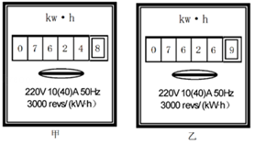
【答案】2.1；7.56×10⁶；18。
【解析】（1）关闭其他用电器，只用电热水器给水加热，电热水器在这段时间内消耗的电能：
W=7626.9kWh﹣7624.8kWh=2.1kWh=7.56×10⁶J；
（2）消耗电能的87%被水吸收，即：Q_{吸}=87%W，
由Q_{吸}=cm△t有：
cm△t=87%W，
所以水的质量：
m=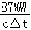=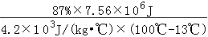=18kg。
16．如图为电能表的实物图，小文只让家里的空调单独工作，测出36s内电能表转盘转过25r，则空调这段时间内消耗的电能是 J，空调的实际功率为 W。
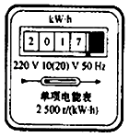
【答案】3.6×10⁴；1000。
【解析】2500r/kW•h表示的是电路中每消耗1kW•h的电能，电能表的转盘转2500r，
空调工作时，电能表转盘转动25r消耗的电能：
W=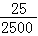kW•h=0.01kW•h=0.01×3.6×10⁶J=3.6×10⁴J；
空调工作的时间t=36s，
空调的实际功率：
P==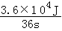=1000W。
17．某电热水壶部分参数，额定电压220V，额定功率模糊不清，容积1L，加热效率90%，在额定电压下，将满壶水从10°C加热至沸腾（在1标准大气压下），用时5min，则水吸收的热量是 J，电热水壶的额定功率是 W．[C_{水}=4.2×10³J/（kg•℃）]．
【答案】3.78×10⁵；1.4×10³．
【解析】（1）已知V=1L=1×10^{﹣3}m³，
由ρ=可得，
装满水时水的质量m=ρV=1.0×10³kg/m³×1×10^{﹣3}m³=1kg；
水吸收的热量：
Q_{吸}=cm（t﹣t₀）
=4.2×10³J/（kg•℃）×1kg×
=3.78×10⁵J；
（2）由η=可得，
W==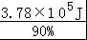=4.2×10⁵J，
电热水壶的额定功率P==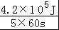=1.4×10³W．
18. 实验小组的同学设计了如图(a)所示的电路，已知电源电压不变，闭合开关S，调节滑动变阻器滑片P的位置，根据电路中电压表和电流表的数据描绘了如图(b)所示的两条U-I图线。其中利用电压表和电流表的数据描绘出甲图线，利用电压表和电流表的数据描绘出乙图线。则定值电阻R₂的阻值；__________；R₂消耗的最大功率。__________。
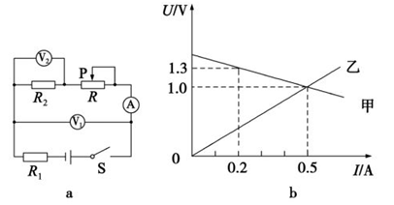
【答案】2Ω， 0.5W
【解析】（1）由电路图可知，电阻R、R₁、R₂串联，电压表V₁测电阻R和R₂两端的电压，电压表V₂测电阻R₂两端的电压，电流表测串联电路的电流。
由图b可知，乙图线表示电阻R₂的I-U图像，根据欧姆定律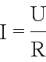可得，
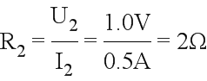
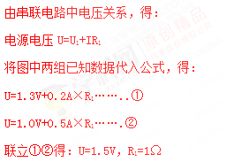
（2）当滑动变阻器R连入电路阻值为0时，电压表V₁的示数等于电压表V₂的示数，此时R₂两端电压最大，由图b可知U₂=1V，所以
R₂消耗的最大功率：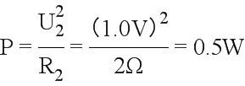
19．质量为1.5 g的水温度升高80℃，需吸收的热量是 J；若用功率为1400W的电热水壶来提供这些热量，需要的时间为 s．[c_{水}=4.2×10³ J/（kg•℃）]．
【答案】5.04×10⁵；360．
【解析】（1）水吸收的热量：
Q_{吸}=cm（t﹣t₀）
=4.2×10³J/（kg•℃）×1.5kg×80℃
=5.04×10⁵J，
（2）若不计热损失，则W=Q_{吸}=5.04×10⁵J，
由P=可得：
t==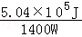=360s．
20.如图所示的电路中，电源电压不变，将滑片P向左移动的过程中，示数始终不变的电表是 ．当滑片P移至左端时，断开电键S，电压表V示数与电流表A示数的比值将 （选填“变大”、“不变”或“变小”）．
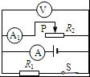
【答案】电流表；变大
【解析】电源的电压不变，∴电压表的示数不变；将滑片P向左移动的过程中，滑动变阻器接入电路的电阻变大；∵I=可知，该支路的电流变小，即电流表A₁的示数变小；∵并联电路各支路独立工作、互不影响，∴R₁支路的电流不变；∵并联电路干路电流等于各支路电流之和，∴干路电流变小，即电流表A的示数变小；当滑片P移至左端时，断开电键S，电压表仍侧电源的电压，即电压表的示数不变；而此时R₁支路断路，电流表A只测通过滑动变阻器的电流，所以电流表A的示数变小；故电压表V示数与电流表A示数的比值将变大。
21.压力传感器的原理图如图所示，其中M、N均为绝缘材料，MN间有可收缩的导线，弹簧上端和滑动变阻器R₂的滑片P固定在一起，电源电压10V，R₁=8Ω，R₂的阻值变化范围为0﹣10Ω，闭合开关S，压力F与R₂的变化量成正比，F=1N时，R₂为2Ω，此时电流表示数是 A；当电流表的示数为I时，F= N（写出关于I的数学表达式）
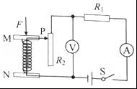
【答案】1；﹣4．
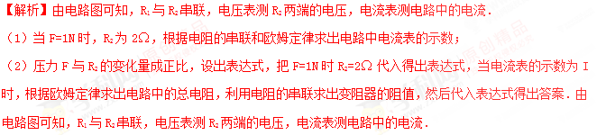（1）当F=1N时，R₂为2Ω，
因串联电路中总电阻等于各分电阻之和，
所以，电路中的电流：
I₁=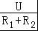=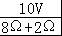=1A；
（2）由题意可知，压力F与R₂的变化量成正比，设为F=kR₂，
当F=1N时，R₂为2Ω，则1N=k×2Ω，
解得：k=0.5N/Ω，
所以，F=0.5N/Ω×R₂﹣﹣﹣﹣﹣﹣﹣﹣﹣①
当电流表的示数为I时，电路中的总电阻：
R==，
滑动变阻器接入电路中的电阻：
R₂′=R﹣R₁=﹣8Ω﹣﹣﹣﹣﹣﹣﹣﹣﹣②，
所以，F=0.5N/Ω×R₂′=0.5N/Ω×（﹣8Ω），
即数学表达式为：F=0.5×（﹣8）N=﹣4 N．
22.如图所示的LED球泡灯，其发光效能相当于“220V，40W”的白炽灯。此LED灯正常工作时的电流为______A；正常工作100h，使用此LED球泡灯比白炽灯节约电能______ kW·h。
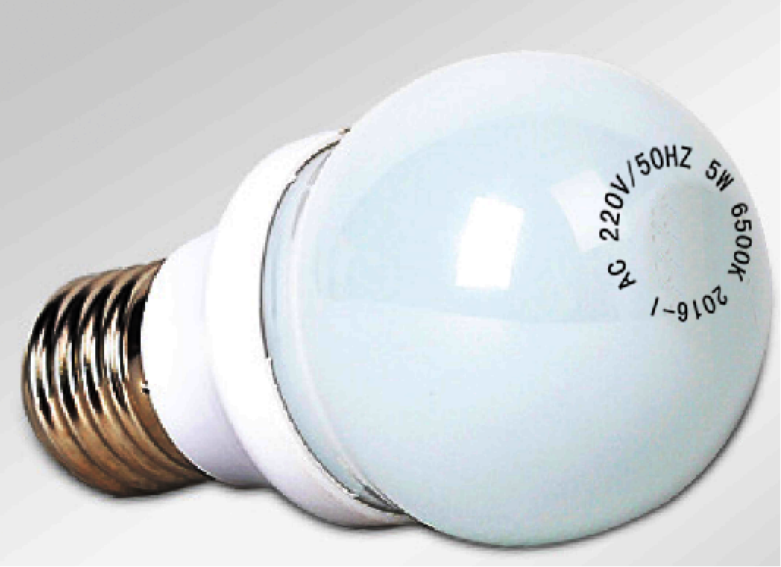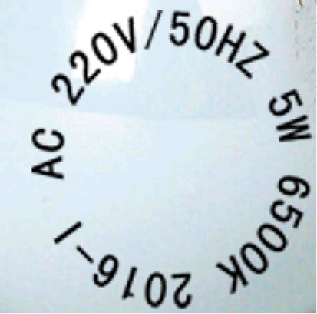
【答案】0.023；3.5
【解析】由图可知，LED球泡灯的功率为5W，额定电压为220V，由P＝UI可知LED球泡灯正常时电流：I＝＝≈0.023A；白炽灯功率比LED灯功率高△P=P₂-P₁=40W-5W=35W，正常工作10h，可节约的电能：W=△P×t=0.035kW×100h=3.5kW•h．
三、分析简答题
23.家庭电路中有时会发生短路现象。例如，改装电路时不小心，使火线和零线直接连通造成短路；电线绝缘皮被刮破或烤焦，电线盒用电器使用年限长，绝缘皮破损或老化，也会使火线和零线直接连通或电器进水造成短路。
根据前面学过的知识可知，由于导线的电阻很小，短路时电路中的电流非常大，会产生大量的热，使导线的温度急剧升高，很容易造成火灾。
这是某物理课本中关于“安全用电”的一部分内容。阅读后,请你根据所学的物理知识解释:短路时“电路中的电流非常大”和“很容易造成火灾”的原因。
【答案】见解析。
【解析】根据I=U/R，因为短路时，火线与零线直接接通，电路中只有导线，导线的电阻很小，电源电压不变，所以电路中的电流非常大。再根据Q=I²Rt可知，在电阻R和通电时间t一定时，导线上的电流越大，产生的电热越多，使导线的温度急剧升高，很容易造成火灾。
24.小明冬天取暖时发现：电暖器的电热丝热的发红，而与电热丝相连的导线却不怎么热．
（1）请你根据小明发现的现象提出一个需要探究的物理问题；
（2）如图是小明进行实验探究的部分电路，A、B烧瓶中装有质量相等、初温相同的煤油，金属丝电阻分别为R_{A}、R_{B}，R_{A}＜R_{B}．通电一段时间后，发现B烧瓶中温度计的示数大些．请用所学的知识解释此现象．
温度计
A
B
【答案】见解析
【解析】（1）电流通过导体产生的热量与哪些因素有关？
（2）如图，镍铬合金丝和铜丝串联，通过的电流和通电时间都相同，由焦耳定律Q=IR²t可知：此时电流产生的热量跟电阻成正比．因为镍铬合金丝的电阻大于铜丝的电阻，所以电流通过镍铬合金丝产生的热量多，瓶中煤油吸收的热量也多．又由于A、B烧瓶中所装煤油的质量相等、初温也相同，因此B瓶中的煤油温度上升的快．
四、综合应用计算题
25．如图所示，电源电压恒定，R₁的阻值为20Ω，R₂的阻值为10Ω．当S闭合，S₁、S₂断开时，电流表的示数为0.5A．求
（1）电源电压；
（2）通电10s内电路消耗的总电能；
（3）当S、S₁、S₂都闭合时，电流表的示数变化了0.4A．则R₃的阻值是多大？
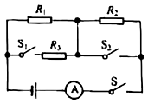
【答案】（1）电源电压为15V。
（2）通电10s内电路消耗的电能为75J。
（3）R₃的阻值为100Ω。
【解析】（1）当S闭合，S₁、S₂断开时，R₁和R₂串联接入电路中；
根据电阻的串联和I=可知，电源电压为：U=I（R₁+R₂）=0.5A×（20Ω+10Ω）=15V；
（2）通电10s内电路消耗的电能为：W=UIt=15V×0.5A×10s=75J；
（3）当S、S₁、S₂都闭合时，R₂被短路，此时R₁和R₃并联接入电路中，电流表测干路中的电流，此时的总电阻要小于R₁，
当S闭合，S₁、S₂断开时，R₁和R₂串联接入电路中，此时的总电阻要大于R₁，
所以，R₁和R₃并联的总电阻小于 R₁和R₂串联的总电阻，
由欧姆定律可知，当S、S₁、S₂都闭合时，干路中的电流变大，
故并联后干路中的电流为：I'=0.4A+0.5A=0.9A；
通过R₁的电流为：I₁==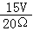=0.75A；
由并联电路的电流特点可得，通过R₃的电流为：I₃=I′﹣I₁=0.9A﹣0.75A=0.15A；
则R₃的阻值为：R₃==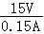=100Ω。
26．某电热水器的铭牌如下表所示，现将冰箱装满水，电热水器正常工作时，把水从20°C加热到60°C．已知C_{水}=4.2×10³J/（kg•℃），不计热量损失，求：
（1）水吸收的热量；
（2）加热所需要的时间．
型号 | ×××
额定电压 | 220V
加热功率 | 2000W
频率 | 50Hz
水箱容量 | 50kg
【答案】（1）使水温由20℃升高到60℃，水需要吸收8.4×10⁶J的热量；
（2）电热水器正常工作时电热丝的加热需4200s．
【解析】由吸热公式Q_{吸}=cm△t计算吸收的热量．根据电热丝正常工作时所需要产生热量，由电热公式计算电流产生这些热量所需要的时间．
（1）使水温由20℃升高到60℃，水需要吸收热量为：
Q_{吸}=cm△t=4.2×10³J/（kg•℃）×50kg×（60℃﹣20℃）=8.4×10⁶J．
（2）不计热量损失，电热丝所产生热量的全部被水吸收，
由Q_{放}=Q_{吸}=W=Pt得：
t===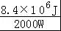=4200s．
27．母亲为了给小林增加营养，买了一台全自动米糊机，如图（甲）所示．米糊机的主要结构：中间部分是一个带可动刀头的电动机，用来将原料粉碎打浆；外部是一个金属圆环形状的电热管，用来对液体加热．如图（乙）所示是米糊机正常工作时，做一次米糊的过程中，电热管和电动机交替工作的“P﹣t”图象．表格内是主要技术参数．
额定容积 | 1.5L | 加热功率 | 1000W
额定电压 | 220V | 电机功率 | 130W
额定频率 | 50Hz | 机器净重 | 1.9kg
整机尺寸 | 232×174×298cm
请问：
（1）米糊机正常工作时的电热管中的电流是多大？（计算结果保留两位小数）
（2）米糊机正常工作时做一次米棚，消耗的电能是多少？
（3）米糊机在正常工作状态下做一次米糊，若各类原料和清水总质量为1.5kg，初温为20℃，米糊沸腾时温度是100℃，电热管的加热效率是多少？（已知原料和清水的混合物的比热容及米糊的比热容均为4.0×10³J/（kg•℃），计算结果保留百分数整数）．
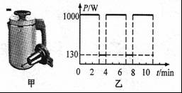
【答案】（1）米糊机正常工作时的电热管中的电流是4.55A；
（2）米糊机正常工作时做一次米棚，消耗的电能是5.556×10⁵J；
（3）电热管的加热效率是89%．
【解析】（1）由P=UI可得，米糊机正常加热时的电流：
I₁==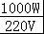=4.55A；
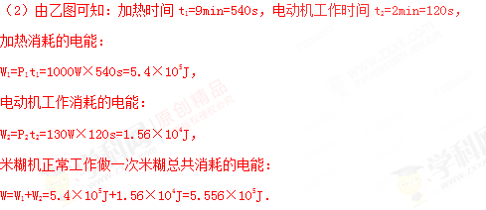
（3）米糊吸收的热量为：Q_{吸}=cm（t﹣t₀）=4.0×10³kg/m³×1.5kg×（100℃﹣20℃）=4.8×10⁵J；
η=×100%=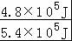×100%=89%．
28．图甲是某家用电熨斗。电路原理如图乙，R₁、R₂为发热体，R₁的阻值为110Ω，通过S₁、S₂实现温度控制。电源电压为电熨斗的额定电压220V，电熨斗消耗的最大功率为660W。
（1）只闭合S₁，求通过R₁的电流；
（2）只闭合S₂，求R₂在60s内产生的热量；
（3）为适应更多衣料，小明对电路做了改造（如图丙）。当电熨斗控制开关S₁、S₂处于原低温工作状态不变时，移动滑片P，相应发热体的功率可在原功率的25%~100%之间变化。求滑动变阻器最大阻值至少为多少？
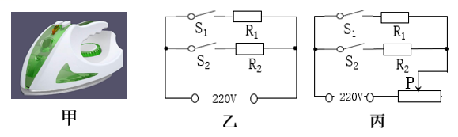
【答案】（1）通过R₁的电流2A；
（2）R₂产生的热量13200J。
（3）变阻器的最大电阻约为220Ω。
【解析】（1）电阻R₁和R₂并联。只闭合S₁时，通过R₁的电流 ；
R₁消耗的电功率P₁=UI₁=220V×2A=440W；
（2）只闭合S₂时，只有R₂接入电路，R₂消耗的电功率是低温发热功率。R₂消耗的电功率P₂=P—P₁=660W—440W=220W，R₂在60s产生的热量Q₂=W₂=P₂t=220W×60s=13200J 。R₂的实际电阻。
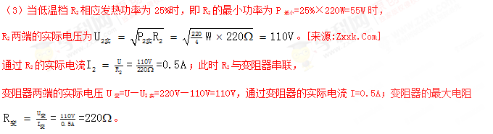29．如图，甲是电子秤的原理图（图中压力表是用电流表改装的）。已知电源电压为24V，电阻R₀=60Ω，压力传感器R_{x}的阻值随所受压力F变化的图象如图乙，压力传感器表面能承受的最大压力为400N，压杆与压力传感器的接触面积是2×10^{﹣4}m²（托盘和压杆的质量可以忽略不计）。求：
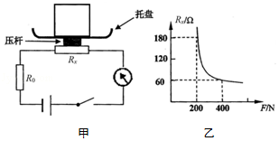
（1）该压力传感器能承受的最大压强；
（2）当通过压力表电流为0.2A时，压力传感器承受的压力是多少？
（3）当压力为200N时，R₀消耗的电功率为多少？
【答案】（1）该压力传感器能承受的最大压强为2×10⁶Pa；
（2）当通过压力表电流为0.2A时，压力传感器承受的压力是400N；
（3）当压力为200N时，通过R₀的电流为0.1A；R₀消耗的电功率为0.6W。
【解析】（1）压力传感器能承受的最大压强：
p=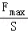=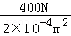=2×10⁶Pa；
（2）当通过压力表电流为0.2A时，由I=得：
R_{总1}==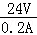=120Ω，
根据串联电路的总电阻等于各电阻之和可得：
R_{x}=R_{总1}﹣R₀=120Ω﹣60Ω=60Ω；
根据图象可知当R_{x}=60Ω时，F₀=400N；
（3）由图甲知，R₀与R_{x}串联，由图乙知，当压力为200N时，由乙图可知压力传感器R_{x}的阻值是180Ω；
则通过R₀的电流：
I₀=I==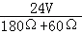=0.1A；
R₀消耗的电功率：P₀=I₀²R₀=（0.1A）²×60Ω=0.6W。
五、实验探究题
30.小明同学利用电流表和电阻箱测量小灯泡的功率，设计并接了如图甲所示的实物电路。
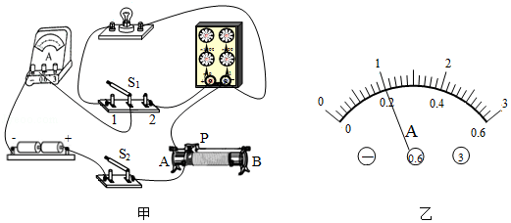
（1）为了保护电路，闭合开关S₁前，应将滑片P移到动变阻器的 （“A”或“B”）端。
（2）闭合开关S₁，将单刀双掷开关S₂扳向“1”，调节滑动变阻器调节电阻箱的阻值使电流表的示数为I₁，如图乙所示，I₁= A；
（3）将开关S₂扳向“2”，保待滑动变阻器的阻值不变，调节滑动变阻箱的阻值R，使电流表的示数仍为I₁，此时R=5Ω；则步骤（2）中小灯泡的电阻R₁= Ω，测量小灯泡电阻的方法是 （选填“控制变量法”或“等效替代法”）；
（4）步骤（2）小灯泡的实际功率P₁= W；
（5）若小灯泡的额定电流为I₀=2I₁，以下关于灯泡额定功率P₀与实际功率P₁的数值关系，你认为最有可能的是 。
A．P₀=2P₁ B．P₀=3P₁ C．P₀=4P₁ D．P₀=5P₁
【答案】（1）B；（2）0.2；（3）5；等效替代法；（4）0.2；（5）D。
【解析】（1）为了保护电路，闭合开关S₁前，应将滑片P移到动变阻器的阻值最大处的B端。
（2）闭合开关S₁，将单刀双掷开关S₂扳向“1”，调节滑动变阻器调节电阻箱的阻值使电流表的示数为I₁，如图乙所示，电流表选用小量程，分度值为0.02A，I₁=0.2A；
（3）将开关S₂扳向“2”，保待滑动变阻器的阻值不变，调节滑动变阻箱的阻值R，使电流表的示数仍为I₁，此时R=5Ω；则步骤（2）中小灯泡的电阻R₁=5Ω，测量小灯泡电阻的方法是等效替代法；
（4）步骤（2）小灯泡的实际功率P₁=I₁²R_{L}=（0.2A）²×5Ω=0.2W；
（5）若小灯泡的额定电流为I₀=2I₁，假设灯泡的阻值不变，
则P_{额}=I₀²R=（2I₁）²R=4I₁²R=4P₁。
由于灯泡的阻值不是定值，且灯泡的阻值会随温度的升高而变大，
所以，当灯泡在正常工作时，灯泡的阻值变大，
则额定功率P₀＞P_{额}=4P₁，所以最有可能的额定功率值为P₀=5P₁。
故选D。
31. 在“测定额定电压为2.5V的小灯泡的功率”的实验中：
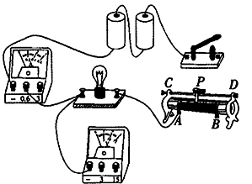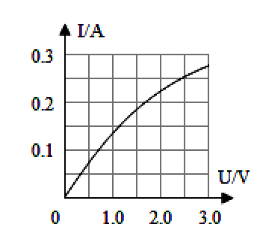
甲 乙
（1）请你用笔画线代替导线，把图甲电路补充完整．
（2）闭合开关前，滑动变阻器的滑片P应置于______（选填“A”或“B”）．闭合开关后，发现灯都不亮，且无论怎样移动滑片P，电流表示数始终为0，电压表示数约为3V，则电路中出现故障的原因是______．
（3）排除故障后，移动滑片，记下几组对应的电压表和电流表的示数，并绘制成图丙所示的I-U图象，根据图象信息可以计算出小灯泡的额定功率是______W。小灯泡的发光亮度是由灯泡的______决定的．
（4）结合图乙的信息思考：______（选填“能”或“不能”）利用图甲电路，采用控制变量的方法来“探究电流与电压的关系”，因为： ____________________________________．
【答案】（1）
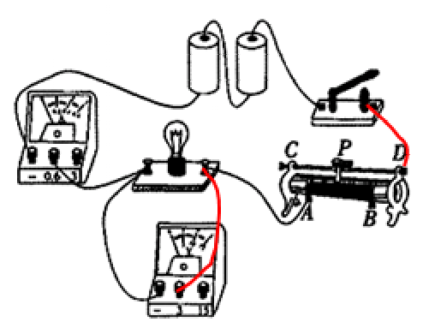
（2）B；灯泡断路 （3）0.625；实际功率（4）不能；灯泡电阻受温度影响，随温度升高而增大，灯泡电阻不是定值
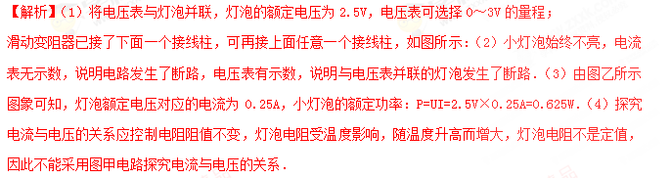32.小明同学在测定“小灯泡额定电功率”的实验中，使用的电源电压为3V，小灯泡额定电压为2.5V，滑动变阻器的规格为“10Ω 1Α”。
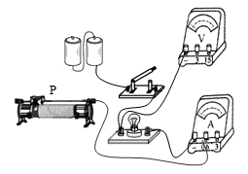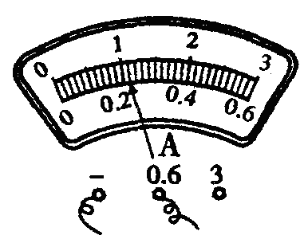
甲 乙
（1）请你用笔画线代替导线，将图中的实物电路连接完整（要求滑动变阻器的滑片P向右移动时，电流表的示数变大）。
（2）小明连好电路后闭合开关，发现灯泡不亮，电压表示数较大，电流表几乎无示数。他取下灯泡，电压表和电流表的示数均不变，其故障原因可能是： _。
（3）故障排除后，开始实验，缓慢移动滑动变阻器的滑片P，当电压表的示数为2.5V时，电流表的示数如图乙所示，小灯泡的额定功率是 W。
（4）小明又取了一个规格、型号完全相同的旧灯泡进行实验，发现在额定电压下工作时，灯泡亮度明显偏暗，他仔细观察，发现这只灯泡的玻璃内壁变黑，灯丝变细，消耗的实际功率变
的缘故（选填“大”或“小”）。
（5）小明通过实验数据，比较出“实际电压是额定电压一半时的电功率P₁”和“实际电流是额定电流一半时的电功率P₂”的大小，则P₁ P₂（选填“大于”、“小于”或“等于”）。
（6）小明将灯泡换成阻值为5Ω的定值电阻继续探究“电流与电阻关系”，他调节滑动变阻器的滑片使电压表示数为2V，读出电流表的示数。他接着进行正确的操作，将10Ω的电阻接入电路，为读取正确的电流值，他应将滑动变阻器的滑片向 移（选填“左”或“右”），当电压表示数为2V时，停止调节，读出电流表示数。按照小明的实验设计，为了能完成实验，所选定值电阻的最大值为 _Ω。
【答案】（1）如图所示。
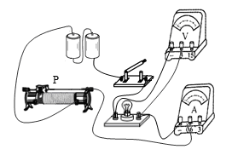
（2）小灯泡开路（3）0.55；（4）小；（5）大于；（6）左；20
【解析】（1）由于滑动变阻器的滑片P向右移动时，电流表的示数变大，则滑动变阻器接入电路的电阻变小，故应接下方的右接线柱。由于小灯泡额定电压为2.5V，故电压表的量程应选“0~3V”，则应将电压表的“3”接线柱与小灯泡的右接线柱连接。
（2）灯泡不亮，则可能电路开路，也可能灯泡被短路；电流表几乎无示数，则可能电路开路，也可能电流表被短路；电压表示数较大，则可能电压表与电源两极连接完好，测电源电压；又因为取下灯泡，电压表与电流表示数均不变；所以电路故障是灯泡开路。
（3）由图乙可知，电流表所选量程是0～0.6A，分度值为0.02A，则示数为0.22A；小灯泡的额定功率P=UI=2.5V×0.22A=0.55W。
（4）一个规格型号完全相同的旧灯泡由于使用时间很久，钨丝发生升华现象而变细，灯丝电阻变大；在电压一定时，由P=U²/R可知，消耗的功率变小，故实际功率变小。
（5）由P=U²/R可知，灯泡实际电压是额定电压一半时，灯泡电阻减小，它的实际功率P₁＞P_{额}；由P=I²R可知，灯泡实际电流等于额定电流一半时，灯泡电阻减小，实际功率P₂＜P_{额}；因此，P₁＞P₂。
（6）定值电阻R的阻值由5Ω更换为10Ω时，根据串联“分压”的特点，定值电阻两端电压变大；为了保持定值电阻两端的电压不变，则需增大滑动变阻器两端电压，即增大滑动变阻器接入电路的阻值，故将滑片向左移动，直到电压表的示数为2V。由于定值电阻两端电压为2V，则滑动变阻器两端电压=3V﹣2V=1V；如果接入电路的定值电阻阻值太大时，滑动变阻器所分得的电压小于1V，将无法继续进行实验；因此，当滑动变阻器阻值全部接入电路时，电路电流I=/R_{大}=1V/10Ω=0.1A，此时接入电路的定值电阻阻值也最大，为R=U_{R}/I=2V/0.1A=20Ω
33.在“测小灯泡电功率实验”中，电源电压为3V，小灯泡额定电压为2.5V。
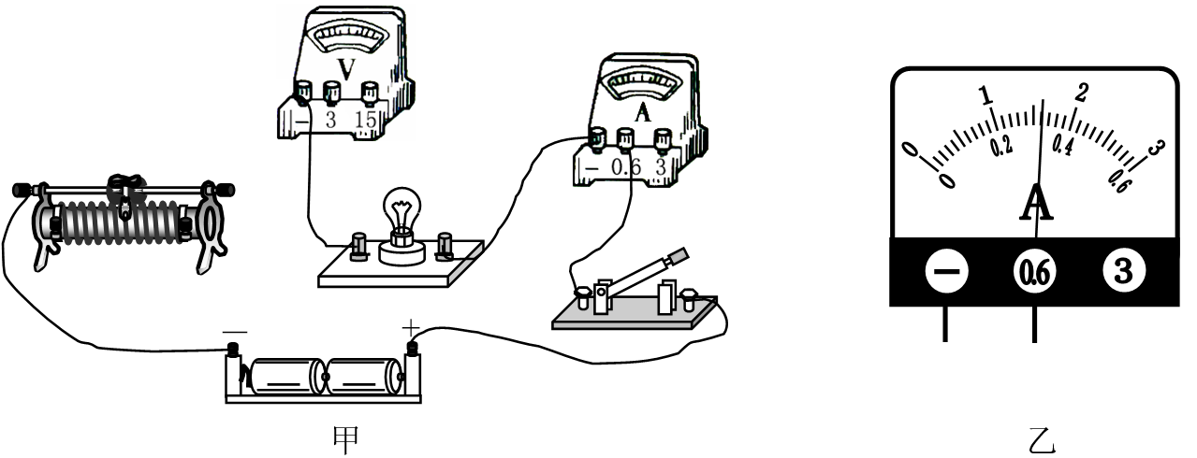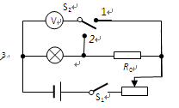
甲 乙 丙
（1）请用笔画线代替导线将图甲所示的实物电路连接完整（要求：滑动变阻器的滑片
向右移动时小灯变亮）。
（2）闭合开关前，滑动变阻器的滑片应调至最_________（填“左”或“右”）端。
（3）闭合开关后，发现灯泡不亮，电流表没有示数，电压表有示数，则电路故障原因
是_____________。
（4）故障排除后，闭合开关，移动滑片，当电压表示数为1.5V时，电流表示数如图乙
所示，则此时小灯泡的功率为_______W。若使小灯泡正常发光，应将滑片向_____（填“左”或“右”）端移动。
完成上述实验后，小聪向老师要了一个已知阻值为R₀的电阻和一个单刀双掷开关，借助部分现有的实验器材，设计了如图丙所示的电路，也测出了灯泡的功率．请完成下列实验步骤：
①闭合开关S₁，将S₂拨到触点2，移动滑片，使电压表的示数为U₁；
②再将开关S₂拨到触点1，保持滑片的位置不动，读出电压表的示数U；
③灯泡实际功率表达式为_________（用测得量表示）。
【答案】（1）见下图（2）左（3）小灯泡断路（4）0.48 右。 U₁（U－U₁）/R₀

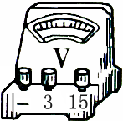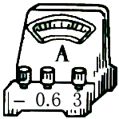
+
－

【解析】（1）电压表要并联接在灯泡两端，电源电压为3V，小灯泡额定电压为2.5V，使用“—、 3”两个接线柱，也就是使用“0——3”量程读数准确度高。所以标3的接线柱与灯座右侧接线柱连接。滑动变阻器的滑片向右移动时小灯变亮，说明滑动变阻器接入电路的电阻变小，这时可以知道滑动变阻器的下面接线柱与灯泡左侧接线柱连接。
（2）闭合开关前，滑动变阻器接入电路的电阻要保持最大，滑片应调至最左端。
（3）闭合开关后，发现灯泡不亮，说明电路有断路存在或者灯泡被短路。电流表无示数，说明电路处于断路，电压表有示数，说明灯泡断路。
（4）P=UI=1.5V×0.32A=0.48W 若使小灯泡正常发光，电路电流要增大，就得让滑动变阻器的电阻减小，这样将滑片向右移动。
①闭合开关S₁，将S₂拨到触点2，移动滑片，使电压表的示数为U₁；只要求出这时流经灯泡电流即可；②再将开关S₂拨到触点1，保持滑片的位置不动，读出电压表的示数U；这个示数等于灯泡两端电压U₁加上R₀的两端电压U₂=U-U₁,灯泡电流等于流经R₀的电流。
I₁=（U-U₁）/R₀；灯泡实际功率的表达式可求。

